Магнитогорский городской округ

Администрация города Магнитогорска
Муниципальное общеобразовательное учреждение «Специальная (коррекционная) общеобразовательная школа-интернат № 4» города Магнитогорска
455026, Челябинская обл., г. Магнитогорск, ул. Суворова, 110
Тел/факс: (3519) 20-25-85; e-mail: internat4shunin@mail.ru; http://74203s037.edusite.ru

Областная конференция
исследовательских работ обучающихся
«Отечество»

Номинация: «Летопись родного края»

Тема: «Мой край родной навек любимый – город Магнитогорск»

Выполнила:
Сулейманова Назира,
14 лет, МОУ «С(К)ОШИ №4,
г. Магнитогорск,
Челябинская область, 2016

Руководитель:
Куприянова Наталья Олеговна,
учитель русского языка и литературы,
МОУ «С(К)ОШИ №4»,
г. Магнитогорск,
Челябинская область, 2016

г. Магнитогорск, 2016 г.
Оглавление
- Введение
- Город Магнитогорск: перелистывая страницы истории
- Основные достопримечательности Магнитогорска
- История происхождения одного посёлка.
- Знаменитые люди Магнитогорска
- Заключение
- Библиографический список
Приложения

Введение
Магнитогорск – обычный город
Но скажу вам, неспроста
Каждый житель так мне дорог
Это Родина Моя!
Он не стар ещё, он молод
Но в историю войдя
Отбивал огромный молот
Здесь готовилась броня.
Защитившись от фашистов
Меч стальной передала
Наша Славная Магнитка
Фронту душу отдала.
Актуальность работы
Удивителен и красив город, в котором мы живём. Не подобрать нужных слов, чтобы описать всю красоту и мощь нашего родного города Магнитогорска.
В этом городе родились я, мои одноклассники, друзья и сверстники, росли и делали свои первые шаги по Магнитогорской земле. Каждая улица, каждый переулок нашего города уникален, имеет свою историю и полон тайн. И не зря многие писатели, композиторы и поэты воспевали наш город в своих стихах, рассказах и песнях.
Главное богатство нашего города – это его история, достопримечательности, и, конечно же, люди, чьими именами названы улицы и проспекты. Но, к сожалению, не все мои ровесники имеют представление об этом полное представление.
В связи с этим новизна представленной исследовательской работы обуславливается тем, что данный материал будет способствовать углублению и расширению знаний об истории основания города Магнитогорска, о вкладе знаменитых людей в развитие и строительство города не только учащихся конкретной школы, но и всех его жителей. Всех жителей города, который по праву зовётся «стальным сердцем России».
Желание познакомить моих сверстников с некоторыми интересными фактами развития и становления Магнитки также обусловило актуальность данного исследования. Ведь многие мои знакомые и друзья не до конца осознают, что место, где они выросли полно тайн и загадок и стремятся покинуть город не только из – за того, что город экологически не чистый, а из – за того, что считают, что нам нечем гордиться. А как же привить людям чувство гордости за свой родной край, чьё имя город Магнитогорск? Мы считаем, что делать это необходимо только через знакомство с историей, через знакомство с культурным наследием того края, в котором мы выросли и продолжаем жить.
Радует, что подрастающее поколение знает имена таких людей как Борис Ручьёв и т.д. Также многим известно, как ковалась Победа во времена Великой Отечественной Войны. Тем не менее, знания эти поверхностны.
Цель исследования: поиск и изучение материалов, содержащих историю возникновения и происхождения города Магнитогорска.
Задачи исследования:
- Расширить и углубить собственные знания об истории происхождения города Магнитогорска, о его основных достопримечательностях;
- Узнать какие люди внесли вклад в развитие и образования города Магнитогорска, в честь кого и почему названы улицы и проспекты в городе;
- Самовоспитание чувства любви и гордости к родному городу.
Гипотеза: мы предположили, что через знакомство с историей нашего города, с его достопримечательностями, можно привить любовь и чувство гордости учащихся не только нашей школы к своей малой Родине, к своему городу Магнитогорску, но и учащимся других школ опубликовав представленную работу в образовательных сообществах.
Объект исследования: историческое и литературное краеведение;
Предмет исследования: история города Магнитогорска, знаменитые люди Магнитки, основные достопримечательности города, улицы и посёлки
Методы исследования:
- Изучение и анализ интернет – ресурсов.
- Беседы с родителями, с людьми старшего поколения: бабушками и дедушками, педагогом дополнительного образования
- Посещение музея – квартиры Бориса Ручьёва.
- Изучение литературных источников в центральной библиотеке имени Бориса Ручьёва.
Город Магнитогорск: перелистывая страницы истории
Исполнилось более 80 лет с того дня, когда было принято решение о начале строительства ММК. Все эти годы магнитогорцы вместе со всей страной умножали могущество Родины, осуществляли намеченные планы.
Какими были эти годы? Что отличало их? Где и когда был построен город Магнитогорск? Какими назывались места до строительства Магнитки?
История Магнитогорска начинается с 1743 года. Солнечным июньским утром 1743 года по правому берегу реки Яик (так называлась река Урал) катилось несколько десятков карет и тарантасов. Рядом скакали всадники – охранники.
Внезапно кареты остановились. Из одной – самой большой вышел мужчина лет пятидесяти. То был губернатор Оренбургской губернии Иван Иванович Неплюев. Со своей свитой он объезжал край и определял места для строительства крепостей.
Русские люди тогда только начинали осваивать Южный Урал. Степные кочевники не давали им жить спокойно, часто нападали на поселения. Вот и придумали вместо деревень строить крепости. Но вначале надо было решить, где именно их строить.
А остановился Неплюев потому, что увидел на другом берегу реки большую гору. Посреди степи такое не часто увидишь, и заинтересовался Иван Иванович, мол, что это за гора такая. Горный инженер из свиты пояснил: «Гора Магнитная». И сказал Неплюев: «Тут и крепости быть».
К зиме поднялись первые крепостные сооружения. Правда, Магнитная была совсем не такой, какой мы привыкли её себе представлять. Крепости Южного Урала очень подробно описал Александр Кривощеков (отец нашего поэта Бориса Ручьёва): «Большинство крепостей – это деревушки из нескольких десятков домиков. В центре обычно стояла деревянная церковь, а вокруг располагались дома офицеров, канцелярия и склады. Огораживались крепости земляным валом и рвом. Возле ворот стояли медные или чугунные пушки, а по бокам – одна или две сторожевые будки».
Такой была и наша Магнитная. Почти 100 лет Магнитские казаки жили и служили здесь, а потом, когда набеги прекратились, крепости стали не нужны. Они превратились в обыкновенные посёлки и станицы.
Бывшая крепость Магнитная из маленькой деревушки с населением чуть больше 1000 человек преобразовалась в большой посёлок. В начале 20 века в нём проживало почти 3000 жителей.
Прошли годы, и на территории горы Магнитной возник рабочий посёлок, который в дальнейшем был преобразован в город Магнитогорск.
Официально днем рождения Магнитки стала дата: 30 июня 1929 года. «Но почему именно это дата?» - спросите Вы. Что произошло 30 июня 1929 года?
А случилось важное событие: к горе Магнитная со станции Карталы прибыл паровоз с несколькими вагонами. Никогда до этого в степи не было слышно гудка паровоза. Многие жители станицы Магнитной и других деревень никогда не видели такого: железный дом на колёсах сам едет. Потому-то и собрались тысячи человек на это диво. Всем было интересно, а детям больше всего.
К приезду первого поезда подготовились заранее: построили красивую деревянную арку, украсили её цветами, ветками, знамёнами. Именно так встречали на Магнитогорской станции первый паровоз. А за ним пришёл второй, третий, десятый, сотый… На поездах доставили к Магнит – горе десятки тысяч строителей, привезли машины, инструменты, гвозди, кирпичи. И закипела работа. А всё потому, что появилась первая железная дорога, по которой шли и шли составы с рабочими.
Вот и решили Магнитогорцы, что день прибытия первого поезда – самый важный день в судьбе Магнитогорска. И стали считать 30 июня днём рождения города.
А чтобы люди помнили о том давнем событии, в года пятидесятилетия города, в 1979 году, рядом с вокзалом установили «Первый паровоз»
Таким образом, в честь дня прибытия первого паровоза на станцию Магнитогорская, дата 30 июня 1929 считается днём рождения города Магнитогорска.
Существуют невероятная версия того, что город Магнитогорск планировался строиться не на территории Магнит – горы, а на берегах озера Банного. Да, это именно так: завод на том же месте, где и сейчас, а город на озере Банное. При этом город и завод должны были быть соединены железнодорожной магистралью. С экономической точки зрения этот проект для 30-х годов прошлого века является полной утопией, тем более ни одного подтверждения в официальных изданиях того времени нет. Тем не менее, подобная версия существует.
Но самое интересное в истории города Магнитогорска, что нашего города вполне могло бы и не быть. Именно так, не быть вообще! Все дело в том, что если бы в 1914 году от Белорецка до станицы Магнитная проложили бы узкоколейную железную дорогу, то развитие получил бы Белорецкий металлургический завод, именно там выросли бы новые домны и станы. Магнитная осталась бы исключительно рудной базой, поселком горняков, не более. Все это началось с того, что в 1914 году началось строительство узкоколейного пути к Магнитной горе, и если бы не первая мировая, то карта уральских предгорий сейчас выглядела бы совсем по – другому.
В период Великой Отечественной войны Магнитка внесла огромный и неоценимый вклад в победу нашего народа. В декабре 1941 года, в самый критичный период второй мировой войны, когда фашисты рвались к Москве любой ценой, когда металлургические заводы СССР, поставляющие броню для танков, были в тылу врага, Магнитка дала фронту 60 тысяч тонн танкового броневого металла.
«Это был момент отчаянного положения», — сказал в День Победы Сталин. В проекте комбината не было спецсталей. Танковую броню металлурги Магнитки получили на блюминге и на броневом стане «4500».
С первых дней войны до августа стан поставлял броню Харьковскому танковому заводу. А фронт катился на восток…
Магнитогорск явился ярким проявлением этого искусства в металлургии…
Исход войны зависел от великой битвы за металл. Решение об эвакуации стана «4500» было принято 4 августа, а 15 сентября уже на Магнитогорском комбинате состоялась горячая прокрутка и был выдан первый броневой лист.
Запад не верил, что полудикая страна способна противостоять цивилизованному европейскому металлическому валу.
На сегодняшний день Магнитогорск – это крупный город в Челябинской области, который по праву называется «столицей черной металлургии». Интересно, что город находится на границе Европы и Азии: в качестве границы служит река Урал.
Большое количество заводов привело к тому, что город является одним из самых загрязненных в мире. На карте Магнитогорска со спутника можно увидеть черные облака и постоянный смог, который собирается над городом.
В городе находятся: 7 ВУЗов, 3 театра, 8 кинотеатров, отделения банков, колледжи, цирк, спортивные комплексы, 4 дома культуры, аэропорт, вокзал и 4 музея. Неофициальное название города – «Магнитка». Магнитогорск является родиной хоккейной команды «Металлург».

Обычные и необычные достопримечательности города Магнитогорска
В нашем городе Магнитогорске имеется очень много достопримечательностей, которые могут посетить туристы, прибывшие из других регионов страны.
Особенно известными в нашем городе являются:
Магнитогорский краеведческий музей. Магнитогорский краеведческий музей является первым городским музеем и основан он был в 1944 году. Большая часть экспозиций рассказывают об истории крепости-станицы Магнитной и развитии города. Первоначально музей располагался в здании школы, однако после войны он неоднократно менял адрес, пока не оказался в нынешнем здании.
Предметом особой гордости является уникальная коллекция самоваров, великолепная подборка образцов российского медного и художественного литья, архив творений известного поэта Б. Ручьева. Большую научную ценность представляют материалы, полученные в ходе археологических раскопок могильников Мало-Кизильского селища и Аганово-II. [15]
Памятник «Палатка первых строителей Магнитогорска». Памятник «Палатка первых строителей Магнитогорска» расположен рядом со входом в Парк Ветеранов города. Открытие монумента, символизирующего палатку, в которых жили первые строители города и комбината, состоялось в День Победы, 9 мая 1966 года. Монумент создан по проекту заслуженного художника РСФСР Льва Головницкого и архитектора Евгения Александрова.
Монумент выполнен из железобетонных блоков, его высота составляет 3,4 метра, а общая площадь постамента 10 х 12 метров. По всему периметру постамента нанесена надпись – это стихи, написанные известным магнитогорским поэтом Борисом Ручьёвым, который принимал участие в строительстве города и жил точно в такой палатке вместе с остальными первостроителями. [16]
Памятник Металлургу. Скульптура, возвышающаяся сегодня на привокзальной площади, была отлита в 1958 году для Всемирной Брюссельской выставки. Монумент должен был стать частью скульптурной композиции «Рабочий и колхозница», которая экспонировалась в Советском павильоне как символ рабоче-крестьянского государства. А уже на следующий год, скульптура «Рабочий» вошла в состав композиции «Космос» на проходившей в Нью-Йорке выставке «Достижения СССР в области науки, культуры и техники».
В 1967 году, в 50-летнюю годовщину революции монумент был передан Магнитогорскому металлургическому комбинату, на территории которого и располагался в течение последующих трех лет. Тогда и появилось нынешнее название скульптуры, ставшей символом представителей огненной профессии. С 1970 года памятник расположен на Привокзальной площади.
Монумент «Металлург» представляет собой однофигурную композицию. Рабочий изображен в полный рост, держащим в руке инструмент. Скульптура выполнена из меди, установлена на облицованный белым мрамором кирпичный постамент. Общая высота монумента составляет 10,5 метров[17]
Монумент «Тыл – фронту». Монумент «Тыл – фронту» является завершающей частью скульптурного триптиха, в который также входит знаменитый «Воин-освободитель» в берлинском Трептов-парке и «Родина-мать» на волгоградском Мамаевом кургане. Решение об установке монумента именно в Магнитогорске было обоснованным, ведь согласно статистике из магнитогорского металла был изготовлен каждый второй танк и каждый третий снаряд, отправленный на фронт…
Монумент был торжественно открыт в 1979 году. Специально для него на берегу реки Урал был насыпан искусственный холм высотой около 20 метров, основание которого укрепили железобетонными сваями. 15-метровая скульптура представляет собой композицию, состоящую из фигуры рабочего, который передает меч воину. Композиция дополнена Вечным огнем. Статуя рабочего обращена лицом на восток – в направлении металлургического комбината, а воин смотрит на запад – туда, где в тот момент находились вражеские войска.
Замысел авторов триптиха заключается в том, что выкованный на берегу Урала меч подхватывает Родина-мать в Сталинграде, а опускается он только в Берлине после разгрома фашизма… Монумент «Тыл-фронту» является символом единства фронта и тыла, ведь Победа ковалась совместными усилиями. [18]
Музей-квартира Бориса Ручьёва. Музей, посвященный жизни и творчеству магнитогорского поэта Бориса Ручьёва, наверняка, придется по вкусу тем путешественникам, которые являются поклонниками литературы. В его экспозиции представлены многочисленные биографические материалы, а часть экспонатов рассказывает о литературной жизни Магнитогорска в прошлом и в наши дни.
Борис Александрович Ручьёв получил известность не только как поэт и автор нескольких сборников стихотворений, но и как один из участников строительства знаменитой «Магнитки».
Автором идеи создания мемориального музея была супруга поэта, которая передала в экспозицию личные вещи поэта и материалы из личного архива, а также немалую часть библиотеки. Открытие музея состоялось в 1975 году – через два года после кончины Бориса Ручьёва. [19]
Памятник «Первый паровоз». На северной оконечности привокзальной площади Магнитогорска установлен памятник «первому паровозу». На невысоком постаменте стоит паровоз «серии Э», модели 684 с заводским номером 58. Полное название Эу684-58. Правда, сейчас названия на этом паровозе не найти — во время недавней «реставрации» все опознавательные знаки были закрашены толстым слоем черной краски (другой очевидно не было), и получилось нечто без опознавательных знаков. «Первый» - название скорее условное и символическое, чем исторически достоверное. Тем не менее 30 июня, день прибытия первого поезда на станцию Магнитогорск, в дальнейшем стал отмечаться как «День города». И именно 30 июня 1979 года, в день 50 летнего юбилея Магнитогорска, паровоз занял место на привокзальной площади. Автором композиции стал местный архитектор В.С. Пономарев. [20]
Среди известных достопримечательностей есть и необычные места, находящиеся недалеко от города, которые завораживают своей красотой.
Авдотьинская пещера. Скажем сразу, пещеры для степной зоны, в которой расположен Магнитогорск, это очень большая редкость. Тем не менее, существует такой природный феномен, который можно назвать Магнитогорской пещерой. Это Авдотьинская пещера. Свое название, Авдотьинская, пещера получила от имени отшельницы Авдотьи, которая по легенде, когда то давно жила в этой пещере.
Так все было на самом деле, или иначе, сейчас сказать сложно. Каких либо научных исследований на данную тему найти не удалось, а вход в саму пещеру, расположенный на десяток метров ниже уровня земли, перекрыт железной дверью.
Эта пещера появилась благодаря тому, что в данном районе в изобилии встречается известняк, осадочная порода, легко вымываемая потоками воды, благодаря которым и появилось такое чудо, которое сейчас называется Авдотьинской пещерой.
Пещера находится менее, чем в десяти километрах южнее Магнитогорска, на территории Агаповского района. Данный район относится к бассейну реки Янгелька, в котором находится много подземных разломов и даже озер, скрытых под многометровой толщей земли. Вот только все эти разломы и озера полностью изолированы и не имеют выходов на поверхность. Авдотьинская пещера, это единственный подобный объект, сообщающийся с поверхностью.

История происхождения одного посёлка
Совершая прогулку по нашему городу, можно увидеть множество улиц и парков, которые привлекают внимание своими красивыми постройками. Помимо улиц и парков есть ещё и посёлки, которые имеют необычные истории своего происхождения.
Одним из таких посёлков является посёлок «Берёзки», который раньше носил название «Американский городок».
В начале 30-х годов у советских специалистов не хватало опыта строительства больших металлургических заводов. А Магнитогорский металлургический комбинат задумали построить тогда самым большим в мире! Но в СССР тогда не выпускали и нужные для нашего будущего гиганта машины, станки, механизмы.
Вот почему было решено обратиться за помощью к иностранным специалистам – американским и немецким. Конечно, Америка и Германия согласились помочь нам не потому, что им очень нравился Советский Союз. Совсем наоборот: капиталисты не любили молодое Советское государство. Но в те годы в Америке был экономический кризис, миллионы людей остались без работы. А наша страна предлагала работу, да ещё и платить за неё обещала золотом. Сейчас в это верится с трудом, но в 1930 году 100000 американцев просили разрешение на въезд в СССР.
И вот в марте 1930 года Магнитострой и американская фирма «Мак-Ки заключили договор о проектировании ММК и поставках необходимого для него оборудования. В мае американцы уже приехали в Магнитку.
В то же время магнитогориевцы жили в палатках, землянках и бараках, в которых никаких удобств, кроме электричества не было. Об этом только могли мечтать. Для иностранцев же в самом лучшем месте, в берёзовой роще у горы Магнитной, был построен посёлок из хороших каменных домов с металлическими крышами. Во всех домах были водопровод и центральное отопление. В каждый дом завезли хорошую мебель. В посёлке построили ресторан, специальный магазин, в котором было всё, что душе угодно. В то время как в магазинах для магнитогорцев были пустые полки. Словом, иностранцам создали условия, похожие на те, к которым они привыкли у себя на Родине. Посёлок стали называть «американским городком».
Несколько лет жили иностранцы на Магнитострое. Кто – то из них работал очень хорошо, кто – то так себе. Со временем и наши инженеры кое-чему научились, приобрели опыт. Помощь иностранцев стала ненужной, да к тому же очень дорогой. От их услуг отказались и, начиная с 1933 года, американцы и немцы постепенно начали покидать Магнитку. В домах «американского городка» поселились руководители города и комбината, лучшие инженеры и рабочие. А сам посёлок получил название «Берёзки».
Сегодня в посёлке «Берёзки» сохранились дома, когда – то построенные для иностранцев. Но многие их жители и не догадываются, что живут в бывшем «американском городке».

Знаменитые люди Магнитогорска
С особой гордостью можно назвать имена тех людей, которые внесли весомый вклад в основание и развитие нашего любимого города. С удовольствием перечислим имена тех, кто живёт в памяти магнитогорцев, чьими именами названы некоторые улицы, здания и учебные заведения.
Знаменитый сталевар-стахановец Алексей Николаевич Грязнов (1903 - 1944). Родился весной 1903 года в большой семье рабочего-волочильщика Белорецкого завода. Погиб 11 сентября 1944 года в бою у деревни Пикасилла Эстонской ССР.
Именем Алексея Грязнова в Магнитогорске названа улица, 63-я школа носит имя А.Н. Грязнова, его имя присвоено первой мартеновской печи комбината, ныне разобранной.
Грязнов Алексей Николаевич связал свою жизнь с Магнитогорском в 1934 году, когда приехал сюда осваивать профессию сталевара, в которой позже сильно преуспел и стал ударником производства.
С начала Великой Отечественной войны он ушел на фронт и воевал до сентября 1944 года. Был неоднократно ранен, а во время высадки десанта на побережье Эстонии, в районе деревни Пикасилла, погиб смертью храбрых.
На магнитогорской земле памятник сталевару А. Н. Грязнову был установлен в 1976 году по проекту архитектора В. Пономарева около кинотеатра «Современник» Он представляет собой бюст. Постамент для бюста имеет необычную форму, он выполнен в виде треугольных блоков. Здесь даже цветочница треугольной формы. Территория вокруг памятника выложена тротуарной плиткой. [21]
Григорий Иванович Носов (18 октября 1905 г. - 7 августа 1951 г.) - директор Магнитогорского металлургического комбината, выпускник СТИ (в настоящее время Томский политехнический университет). В 1931 г. окончил Сибирский технологический институт по специальности инженер-металлург.
С 1932 по 1939 гг. — мастер, главный инженер Кузнецкого металлургического комбината. С 1939 по 1951 гг. — главный инженер, директор Магнитогорского металлургического комбината.
Его имя носит Магнитогорский государственный технический университет .
В годы войны под руководством Г.И. Носова коллектив Магнитогорского металлургического комбината добился выдающихся результатов по выполнению заданий Государственного Комитета Обороны в деле обеспечения высококачественным металлом оборонной промышленности СССР, в наращивании мощностей производства, что имело решающее значение для Победы.
Основные достижения: освоение производства броневой стали новыми, прежде неиспользуемыми в мировой практике, в мартеновском и прокатном производствах.
В рекордные сроки были построены и приняты в эксплуатацию четыре коксовые батареи, пять мартеновских печей, эвакуированные броневой стан 4500 и среднелистовой 2350, комбинат освоил выплавку всех оборонных марок стали. [22]
Завенягин Авраамий Павлович (1901-1956). государственный деятель СССР, один из руководителей лагерной системы НКВД , советской металлургии и атомного проекта , генерал-лейтенант, дважды Герой Социалистического Труда (1949, 1954), лауреат Сталинской премии (1951). Член ЦИК СССР 7 созыва, депутат Верховного Совета СССР 1-4 созывов. Кандидат в члены ЦК КПСС (1934-1939, 1952-1956), член ЦК КПСС (1956). Заместитель Председателя Совета Министров СССР 28 февраля 1955 года - 31 декабря 1956 года при Премьер-министре Булганине , 2-й Министр среднего машиностроения СССР.
В тридцать два года А. П. Завенягин возглавил строительство одного из крупнейших объектов периода индустриализации - Магнитогорского металлургического комбината. До этого возродил к жизни завод в Дзержинске причем вывел его на первое место в стране среди предприятий черной металлургии.
Умение работать и понимать людей труда, отличные знания, богатый жизненный опыт и незаурядные способности организатора позволили молодому руководителю добиться удивительных успехов. Завенягин не только успешно завершил стройку Магнитки, он был и первым директором нового предприятия. В 1935 г. (т. е. через четыре года после начала строительства) Магнитогорский комбинат уже работал, причем не нуждался в дотациях государства, что для тяжелой промышленности являлось фактом очень редким.
[ 23]
Ручьёв Борис Александрович (Кривощёков) — известный советский поэт, первостроитель Магнитки, автор трёх десятков поэтических книг, обладатель звания «Почётный гражданин Магнитогорска» В 2013 году Б. А. Ручьёву исполнилось бы 100 лет.
Раннее детство будущего поэта прошло в Троицке. 19 октября 1930 года в жизни Бориса начался новый отсчёт. Он приехал в Магнитку. На новом месте ему довелось поработать плотником и бетонщиком. Здесь юный поэт вступил в литературное объединение «Буксир» и начал активно публиковаться в многочисленных газетах и журналах, издававшихся на Магнитострое.
В творчестве Бориса Ручьёва тесно переплелись традиции Владимира Маяковского и Сергея Есенина – неслучайно именно их он называл своими любимыми поэтами. - В 1967 году за поэму «Любава» и книги стихов «Красное солнышко» и «Проводы Валентины» Борис Александрович был удостоен Государственной премии РСФСР имени М. Горького. [24]

Заключение
Прекрасна и символична судьба Магнитки, в ней особенно ярко отразились героизм народа и его творческая сущность. История Магнитки – это живая история наших десятилетий, славные страницы побед и достижений, отразившие невиданные ранние возможности освобождённого труда, энтузиазм и огромную созидательную силу творцов нового, социалистического общества. История эта ещё жива не потому, что хорошо известен каждый шаг становления и роста крупнейшего в стране металлургического комбината и поднявшего около него большого современного города.
Здесь можно познакомиться с теми, кто жил в первых палатках, выплавил первые тонны стали, заложил первый дом в городе. История воплощена здесь в облике реальных людей, без которых не было бы ни города, ни комбината.
Изучение литературы по краеведению – кропотливая, требующая большой подготовки работа: поиск нужных материалов, общение с родителями и людьми старшего поколения, запись их воспоминаний, интервью, работа с периодической печатью. В нашей городской библиотеке можно познакомиться с литературой по краеведению в специально оформленном разделе «Магнитогорск: вчера, сегодня, завтра», где собраны книги о прошлом и настоящем родного города.
А так как мы считаем себя патриотами родного города, то мы решили опубликовать нашу исследовательскую работу на образовательных сайтах педагогических интернет – сообществ педагогов и учащихся России, чтобы педагоги и учащиеся других регионов страны могли узнать о нашем городе. Узнать о том, что это не просто провинциальный городок, а город, который имеет свою историю, город который внёс неимоверный вклад в победу нашей России и могли так же вместе с нами им городиться.

Библиографический список
- Слово о Магнитке. Сост. Н. Карташов. – М.: Политиздат, 1979. – 223с.
- И.Ф. Галигузов, В.П. Баканов. Станица Магнитная. От казачьей станицы до города металлургов: Магнитогорск, 1994. – 398 с.
- А.П. Моисеев. Победа века: популярная военная энциклопедия – Изд.: «Урал LTD», 2000. – 526 с.
- Б. А. Никифоров. Магнитогорск: краткая энциклопедия. – И: Магнитогорский Дом печати, 2002. – 559с.
- Корецкая Т. Л. Земля Уральская: Энциклопедия для детей. – Челябинск: ОАО «Юж.- Урал. кн. изд – во», 2004 -128с.
- И.В. Андреева. Твоя первая история (история города в рассказах и фотографиях). – Магнитогорск, 2006 – 28с.
- Краеведение. Челябинская область. 7 кл.: учебник для основной школы/ под ред. Г.С. Шкребня. – Челябинск: АРБИС, 2009. – 144 с.
- Кучер В.Н. Магнитка в 1941 – 1945 годах. Подробности. Факты. Документы / В.Н. Кучер. – М.: Изд –во РАГС, 2010. – 160 с.
- Капитонова, Н. А. Литературное краеведение. Челябинская область. Четвёртый выпуск / Н. А. Капитонова. – Челябинск : АБРИС, 2012. – 128 с.
- Краеведение. Челябинская область. Магнитогорск: учебник для 9-11 кл. / под ред. М. Г. Абрамзона, М. Н. Потёмкиной. – Челябинск: АБРИС, 2013. – 200 с.
- Говорят герои великой победы. Диалог поколений. Магнитка – подвиг тыла. М.: ЗАО «СВР – Медиапроекты, 2013. -288 с.
- Сайт o-mg.ru. Новости Магнитогорска [Электронный ресурс]. История Магнитогорска – 2016, URL: http://i-mag.narod.ru/iso.htm
- Стихи. Ру. Николай Шестаков: Магнитогорск [Электронный ресурс]. - URL: https://www.stihi.ru/2015/04/16/4471
- 14. Сайт magnitogorsk-35.my1.ru. Каталог статей. Все Названия улиц в Городе Магнитогорск [Электронный ресурс]. - 2016, URL:
- http://magnitogorsk-35.my1.ru/publ/afisha_goroda/vse_nazvanija_ulic_v_gorode_magnitogorsk/6-1-0-392
- Сайт Columbista.com. Магнитогорский краеведческий музей [Электронный ресурс]. - 2015, URL: http://www.columbista.com/ru/showplace/magnitogorskii-kraevedcheskii-muzei
- 16. Увлекательная поездка. Памятник «Палатка первых строителей Магнитогорска» [Электронный ресурс]. - 2016, URL:
- http://stirringtrip.com/magnitogorsk/dostoprimechatelnosti/pamyatnik_palatka_pervxh_stroiteley_magnitogorska.html
- Достопримечательности мира. Путеводитель по странам мира. Памятники Магнитогорска [Электронный ресурс]. - 2015, URL: http://www.openarium.ru/%D0%A0%D0%BE%D1%81%D1%81%D0%B8%D1%8F/%D0%9C%D0%B0%D0%B3%D0%BD%D0%B8%D1%82%D0%BE%D0%B3%D0%BE%D1%80%D1%81%D0%BA/%D0%9F%D0%B0%D0%BC%D1%8F%D1%82%D0%BD%D0%B8%D0%BA%D0%B8/
- Все достопримечательности мира. «Монумент «Тыл — фронту», Россия, Магнитогорск [Электронный ресурс]. - 2016, URL: http://gustur.ru/monument-tyl-frontu-rossiya-magnitogorsk/
- Сuriosite.ru. Интересные места: Музей-квартира Бориса Ручьёва [Электронный ресурс]. - 2016, URL: http://curiosite.ru/places/23671-muzey-kvartira-borisa-rucheva.html
- i - mag Город Магнитогорск: История Магнитогорска. Вокзал: Паровоз — первый поезд до Магнитогорска [Электронный ресурс]. - 2016, URL: http://i-mag.narod.ru/parovoz_magnitogorsk.htm
- Wikimapia.org. Памятник сталевару А.Н. Грязнову [Электронный ресурс]. - 2016, URL: http://wikimapia.org/23426222/ru/%D0%9F%D0%B0%D0%BC%D1%8F%D1%82%D0%BD%D0%B8%D0%BA-%D1%81%D1%82%D0%B0%D0%BB%D0%B5%D0%B2%D0%B0%D1%80%D1%83-%D0%90-%D0%9D-%D0%93%D1%80%D1%8F%D0%B7%D0%BD%D0%BE%D0%B2%D1%83
- Электронная энциклопедия. Носов Григорий Иванович [Электронный ресурс]. - 2013, URL: http://wiki.tpu.ru/wiki/%D0%9D%D0%BE%D1%81%D0%BE%D0%B2_%D0%93%D1%80%D0%B8%D0%B3%D0%BE%D1%80%D0%B8%D0%B9_%D0%98%D0%B2%D0%B0%D0%BD%D0%BE%D0%B2%D0%B8%D1%87
- Семейные истории. Завенягин Авраамий Павлович (1901-1956) - краткая биография [Электронный ресурс]. - 2015, URL: http://www.famhist.ru/famhist/zavin/00075117.htm
- Metod-kopilka.ru. Мусина Альбина Марсовна. Презентация "Жизнь замечательных людей. Б. Ручьёв"[Электронный ресурс]. - 06.01.2015, URL: http://www.metodkopilka.ru/prezentaciya_quotzhizn_zamechatelnyh_lyudey._b.ruchyevquot-36843.htm
Приложение 1. Город Магнитогорск: перелистывая страницы истории
Станица Магнитная
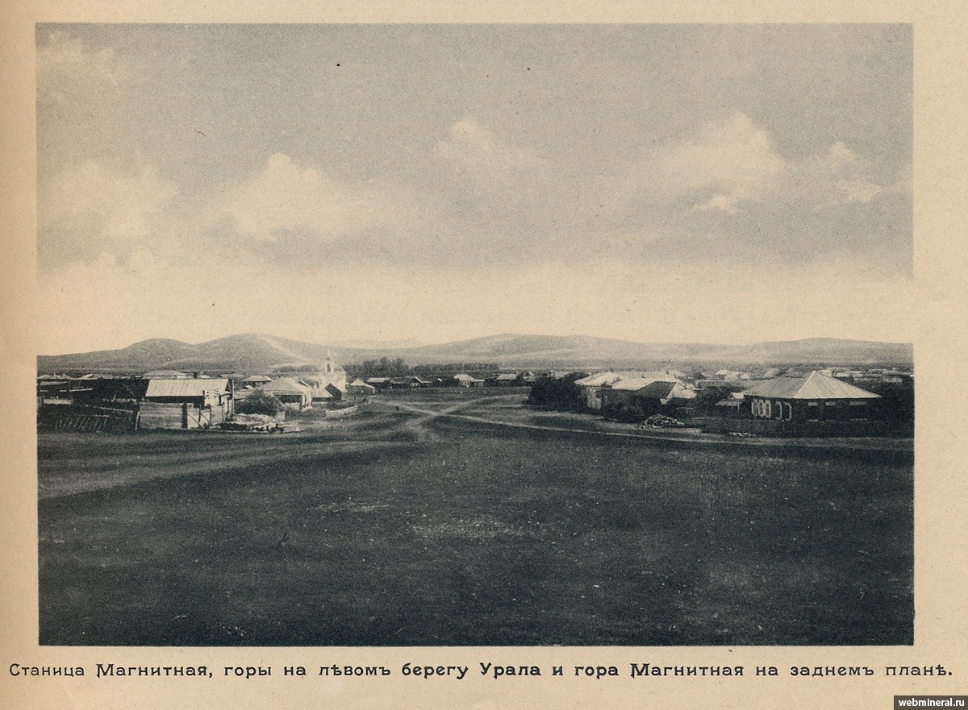
Иван Иванович Неплюев – основатель Крепости Магнитной
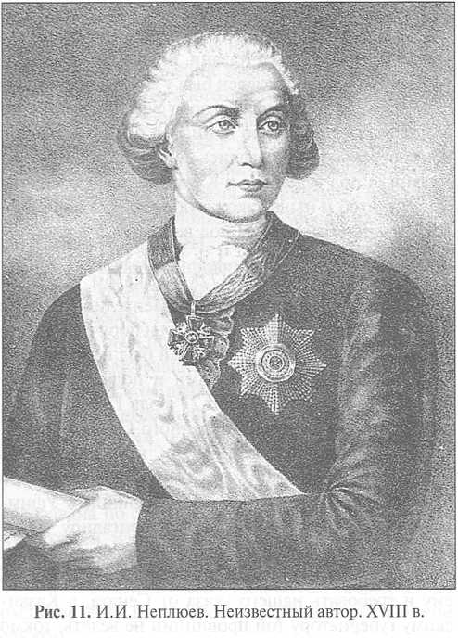

В годы Великой Отечественной войны Магнитка ковала Победу
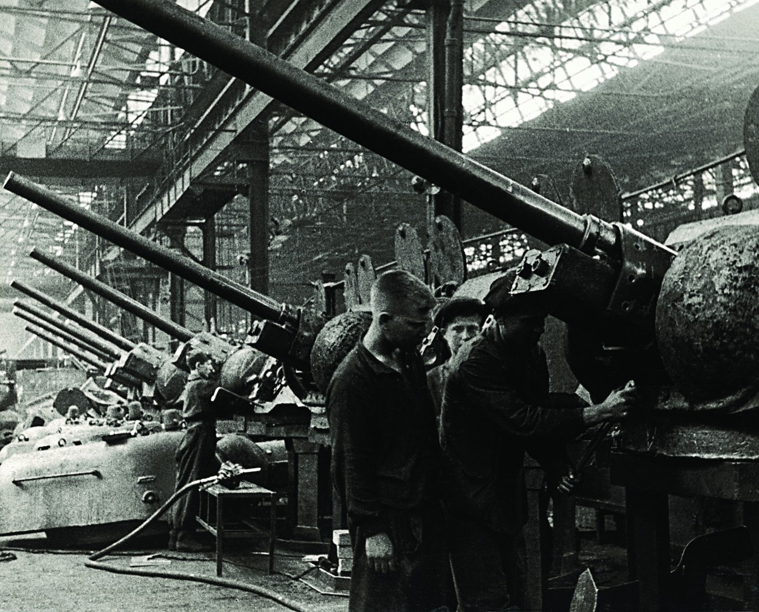

Приложение 2 Обычные и необычные достопримечательности города Магнитогорска
Магнитогорский краеведческий музей
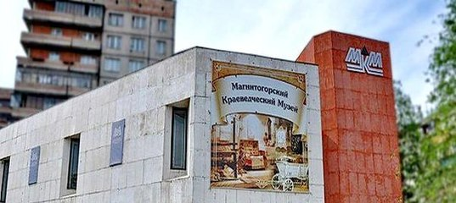

Музейная экспозиция «Самовар»
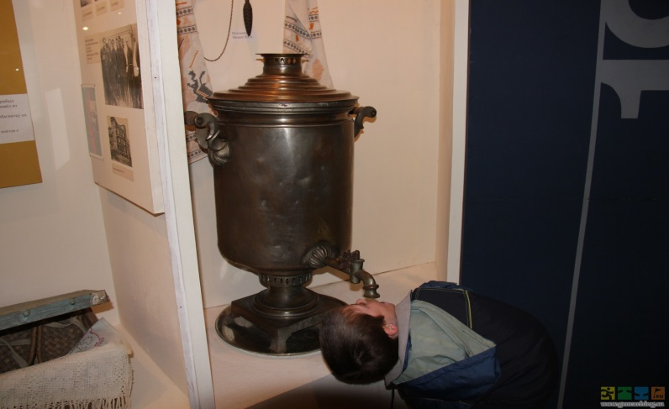

Музейная экспозиция «Танк»
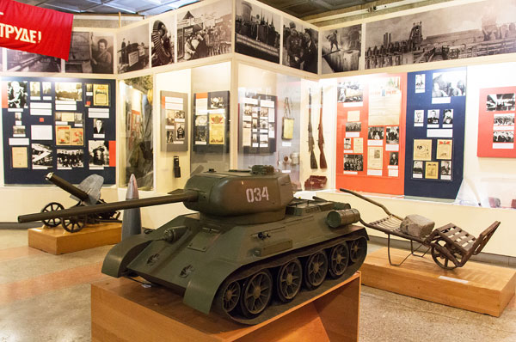
Памятник «Палатка первых строителей Магнитогорска».
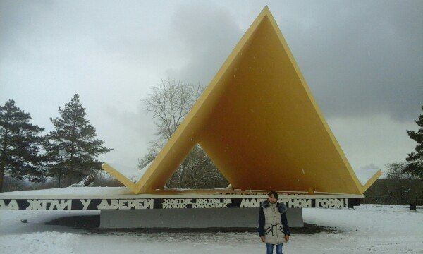
Памятник Металлургу.
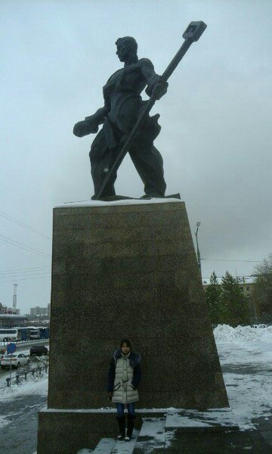

Монумент «Тыл Фронту»
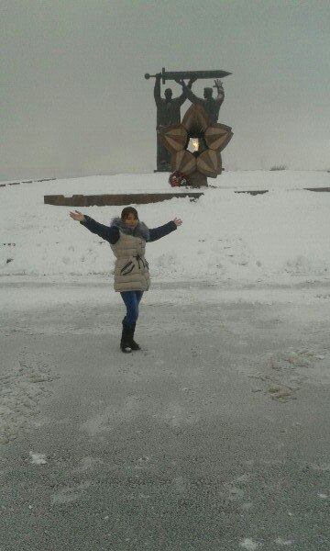
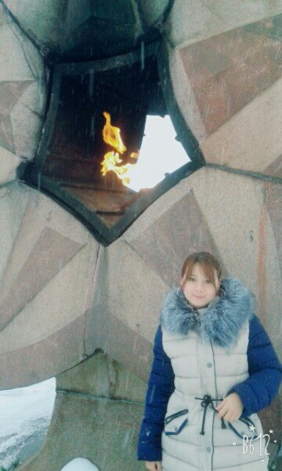

Музей-квартира Бориса Ручьёва.
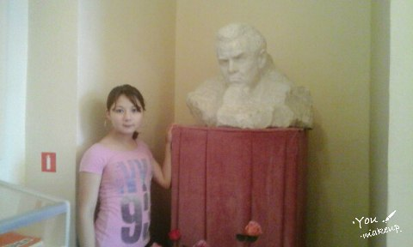
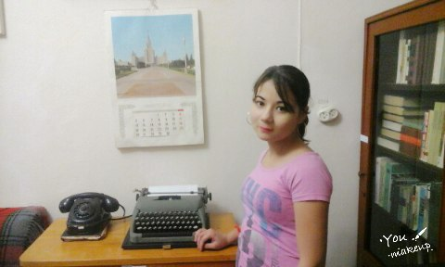
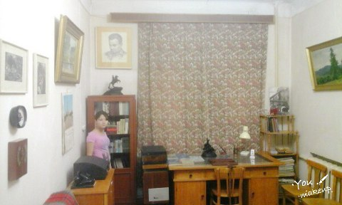
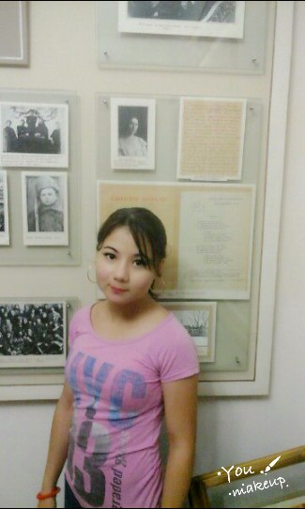

Памятник «Первый паровоз».
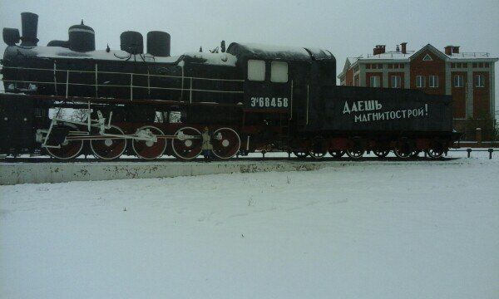
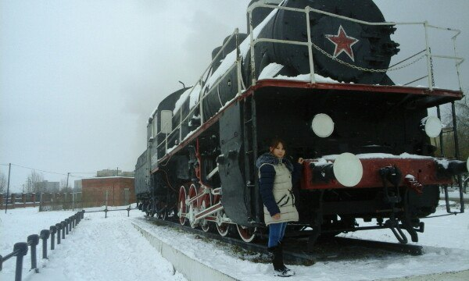

Авдотьинская пещера
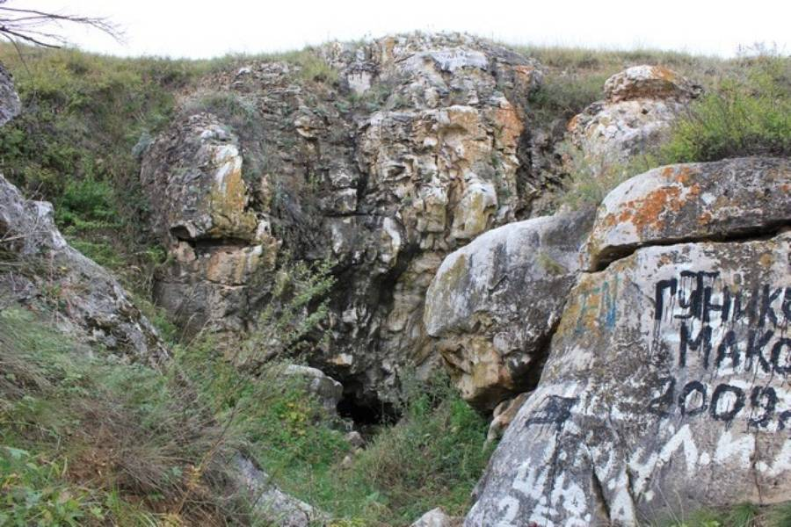
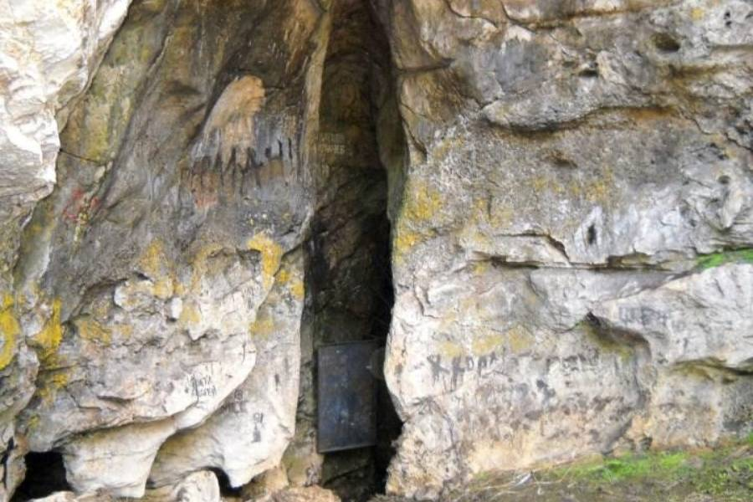

Приложение 3. «Американский городок» ныне посёлок «Берёзки»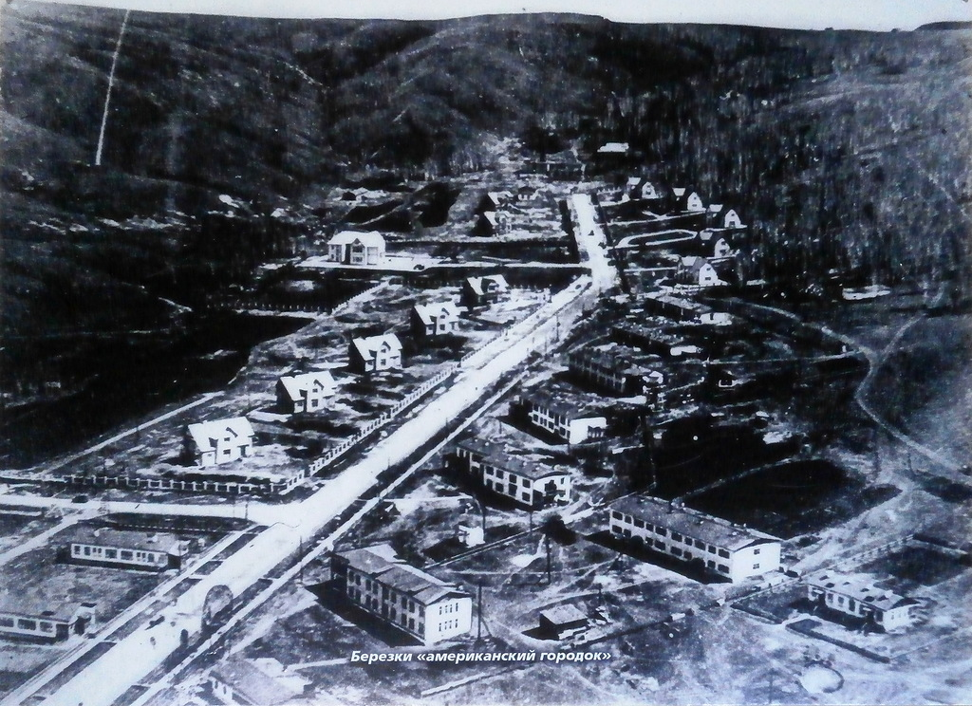

Приложение 4. Знаменитые люди Магнитки
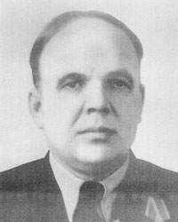  Носов Георгий Иванович | 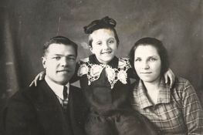  Алексей Николаевич Грязнов
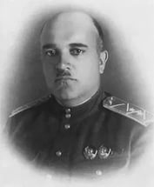  Завенягин Авраамий Павлович | 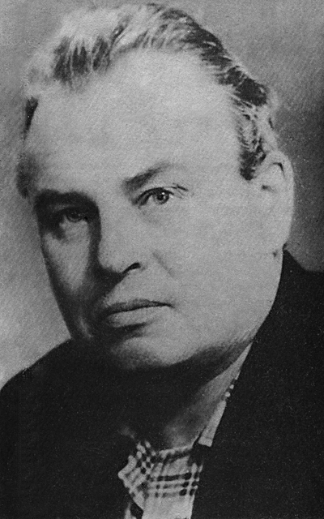  Ручьёв Борис Александрович

